УТВЕРЖДАЮ  Отдел образования администрации  Кировского района Санкт-Петербурга  ___________________ Ю.В. Ступак  «___» _____________________ 2024 г. | СОГЛАСОВАНО  Информационно-методический центр  Кировского района Санкт-Петербурга  ________________С.И. Хазова  «____» _______________ 2024 г.
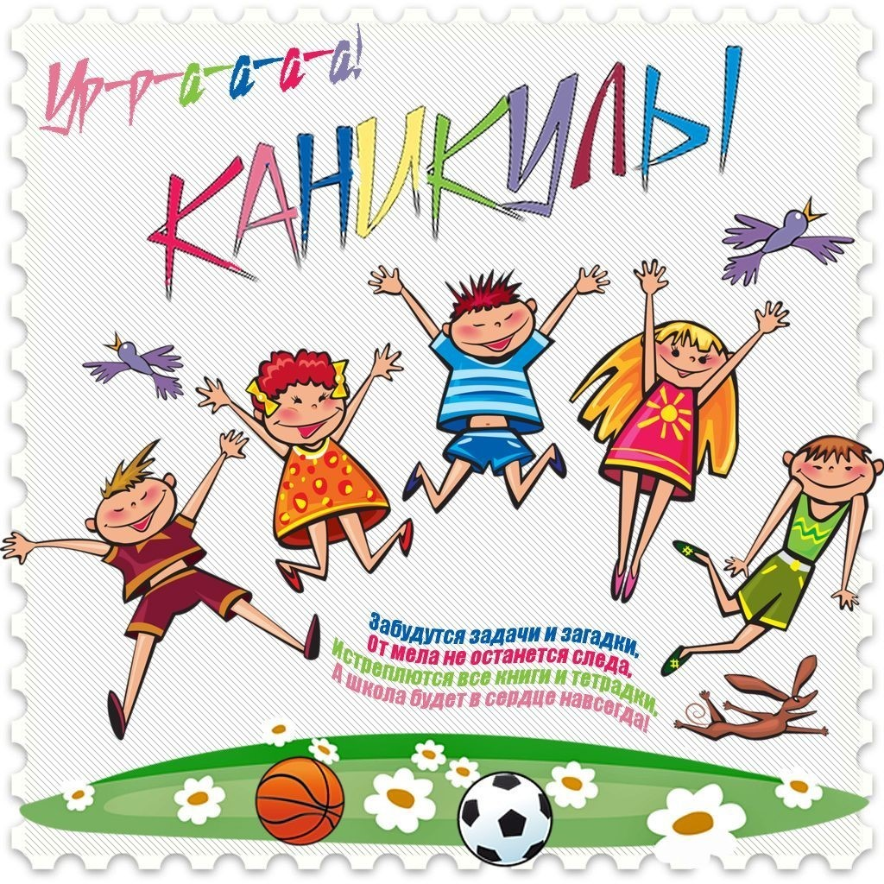 | Администрация Кировского района  Отдел образования  Информационно-методический центр  Кировского района Санкт-Петербурга  Информационная страница  (июль 2024 года)

Благодарим:
- Администрацию и педагогический коллектив школы-интерната 2 (директор Бейнарович К.К.) за содействие Шахматному детскому центру в проведении регионального шахматного фестиваля «Летние надежды -2024»

№ |  | Содержание работы |  |  | Дата |  | Время |  | Место | Ответственный
План совместных мероприятий отдела образования, ИМЦ и ОУ
1 |  | Подготовка аналитических материалов по итогам 2023-2024 учебного года  по направлениям деятельности |  |  | в течение месяца |  |  |  | ИМЦ | Специалисты ОО  Специалисты ИМЦ
2 |  | Подготовка районного августовского педагогического совета |  |  | в течение месяца |  |  |  | ИМЦ | Специалисты ОО  Специалисты ИМЦ
3 |  | Районная выставка компьютерных работ, посвященная 300-летию  Российской академии наук |  |  | в течение месяца |  |  |  | ЦИК | Коледа С.Э.  Хазова С.И.
4 |  | Работа ситуационного центра |  |  | По графику ГИА (ЕГЭ) |  |  |  | ЦИК | Коледа С.Э.  Хазова С.И.
Совещания и семинары директоров ОУ
1 |  | Совещание руководителей ОУ |  |  | будет сообщено дополнительно |  |  |  |  | Ступак Ю.В.
Инновационная и опытно-экспериментальная работа ОУ Кировского района
1 |  | Индивидуальные консультации по вопросам реализации в ОУ инновационной деятельности |  |  | по согласованию |  |  |  | ИМЦ | Федорчук О.Ф.
ЦДЮТТ
Учебно-воспитательные мероприятия для учащихся образовательных учреждений района
по предупреждению детского дорожно-транспортного травматизма и безопасности дорожного движения
 | 1 |  | Интерактивные занятия «Дорожная азбука» для учащихся начальной школы с участием школьных отрядов ЮИД, с использованием мобильного автокласса (ОУ 392) | 02.07 |  | 11.00 |  | ОУ 392 |  | Бычкова Е.Н.  Комиссаренко В.Ю.
 | 2 |  | «Лето. Безопасный отдых» - игровая познавательная программа по БДД  (ГОЛ № 392) | 05.07 |  | 11.00 |  | ЦДЮТТ |  | Мамина Е.А.  Журавлева Е.А.
 | 3 |  | Интерактивные занятия «Занимательно о БДД» | четверг |  | 12.00 |  | https://  vk.com/  club71325820 |  | Логинова Н.В.

Учебно-воспитательные мероприятия ЦДЮТТ для учащихся ОУ района
1 | Интерактивные занятия «Человек. Земля. Вселенная» (ОУ 392) |  | 03.07 |  | 11.00 | ЦДЮТТ | Оношко О.С.  Прокопенко М.В.  Кириллов А.К.  Мурылева А.В.
2 | «На что и клад, когда в семье лад» – игровая познавательная программа для учащихся  (ОУ 392) |  | 04.07 |  | 11.00 | ЦДЮТТ | Абузгалиева Д.М.  Бычкова Е.Н.  Журавлева Е.С.
3 | Занятие по астрономии (ОУ 392) |  | уточняется |  |  | ЦДЮТТ | Василькова О.О.
Конкурсы, соревнования, выставки ЦДЮТТ для воспитанников и учащихся ОУ
1 | Открытая районная выставка-конкурс семейного творчества, в том числе для детей с ограниченными возможностями здоровья, «Семья – любви великой царство» |  | 15.05-08.07  https://vk.com/club214240734 |  |  | ЦДЮТТ | Левшина В.В.  Гультяева Е.А
Методическое сопровождение ОУ
1 |  | Консультации для лиц, ответственных по БДД в ОУ по вопросам организации работы по пропаганде БДД | понедельник  четверг | 14.00-17.00 |  | ЦДЮТТ | Ясинская Е.С

